Kyrkobyggnaden
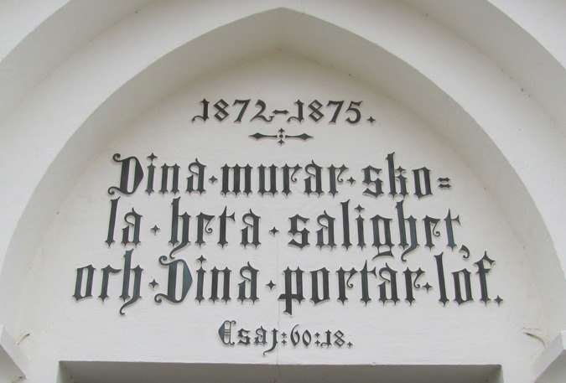
Dess murar äro Salighet och portar äro Lovsång.
Jesaja 60:18

Nosaby kyrka färdigställdes och invigdes på pingstdagen,16 maj 1875. Den ursprungliga medeltida kyrkan byggdes sannolikt vid slutet av 1100-talet. En teckning av Erik Dahlberg från 1678 visar en kyrka i romansk stil med plats för 450 människor.

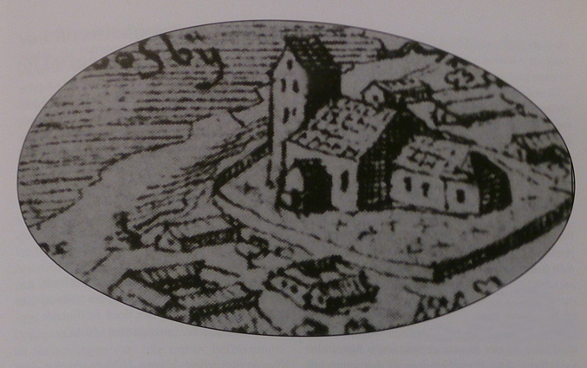

Det finns inga skrifter som berättar om kyrkan förrän 1481 då den danske kungen, Christian 1, skänker kyrkan till prosteriet i Lunds domkyrka.
Denna medeltida kyrka förblev Nosabys församlingskyrka ända fram till 1800-talet då tankarna på att uppföra en ny kyrka började ta form. Nybygget blev dock ingen impulshandling. Redan 1822 skriver dåvarande kyrkoherden, magister Olof Hörman, att "kyrkan är tillräckligt ljus men icke nog rymlig". År 1868 hade förberedelserna kommit så långt att en byggnadskommitté kunde tillsättas. 1875 stod så den nya kyrkan i Nosaby klar.
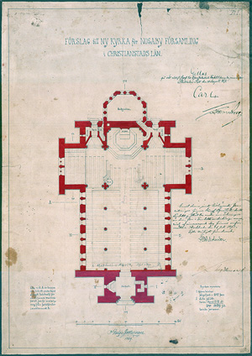
Planritning

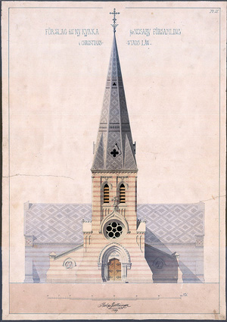
Fasadritning

Ansvarig arkitekt var Helgo Zettervall, domkyrkorestaurator i Lund.

Helgo Zetterwall (1831-1907).
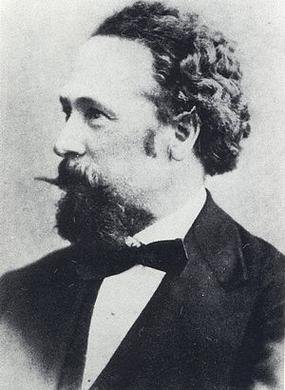
Helgo Zettervall var en mycket aktiv arkitekt och är mest känd för sina restaureringar och ombyggnader men Zettervall ritade också nya byggnader och kyrkor, framför allt i Skåne och Blekinge.
Kända ombyggnader är domkyrkorna i Lund, Uppsala och Linköping samt Kalmar slott och Bosjökloster. Bland nya byggnader som Helgo Zetterwall ritade kan nämnas kyrkorna i Nosaby, Bräkne Hoby, Hällaryd, Torhamn, Billinge och Västra Vram men också profana byggnader som Norra Latin och Hotell Anglais i Stockholm (byggnaden revs 1955) samt Hotel Sirius i Kristianstad.
Helgo Zettervall arbetade mycket med cement och Nosaby kyrka har unika målningar på pelare och valv. Nosaby kyrka lär vara den enda byggnaden ritad av Zettervall, som ännu står bibehållen i nästan oförändrat skick, med undantaget att rosettfönstret i öster ovanför altaret målades på 1930-talet med bilder från Jesu liv.

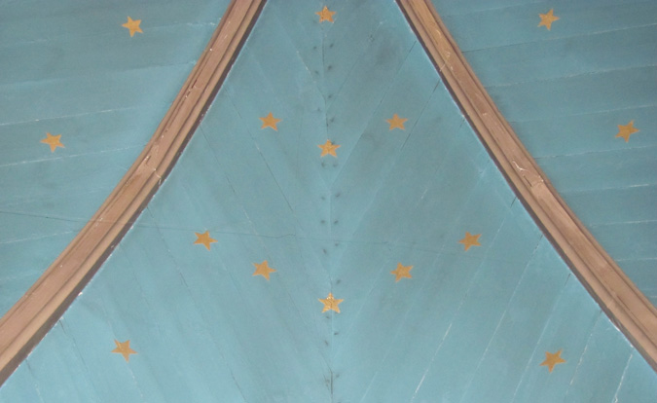
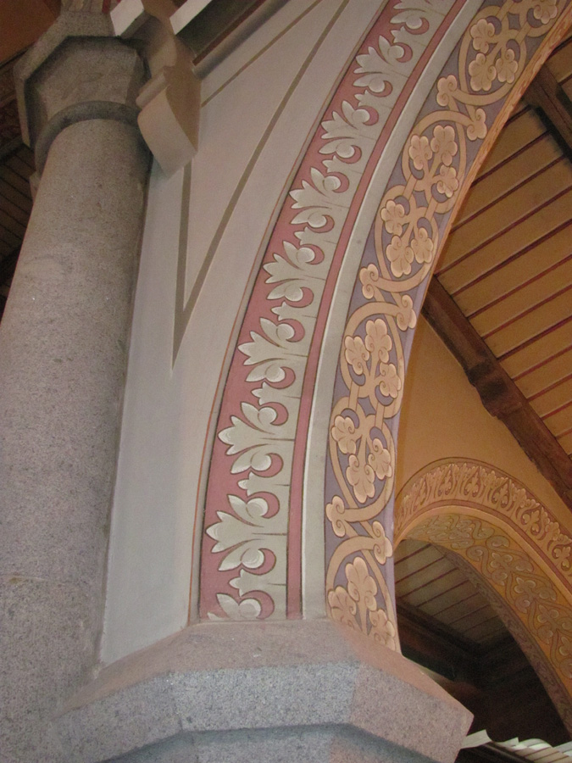

Helgo Zettervall räknas idag som en av 1800-talets viktigaste arkitekter.

Prästlängd
Under orgelläktaren finns tre tavlor med kyrkans kyrkoherdar, Series Pastorum.
Ett närliggande bostadsområde har gator med namn efter några av prästerna
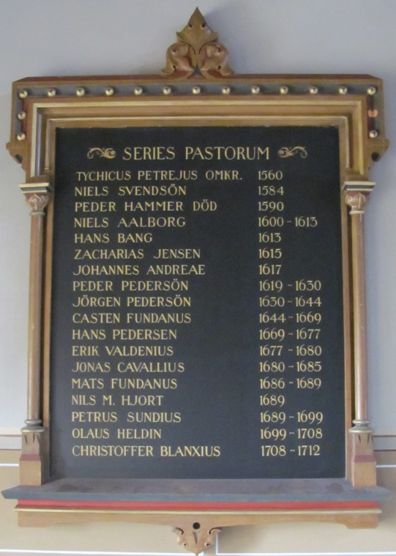
TYCHICUS PETREJUS | 1560
NIELS SVEDSÖN | 1584
PEDER HAMMAR DÖD | 1590
NIELS AALBORG | 1600-1613
HANS BANG | 1513
ZACHARIAS JENSEN | 1613
JOHANNES ANDREAE | 1617
PEDER PEDERSÖN | 1617-1630
JÖRGEN PEDERSÖN | 1630-1644
CASTEN FUNDANUS | 1644-1669
HANS PEDERSEN | 1669-1677
ERIK VALDENIUS | 1677-1680
JONAS CAVALLIUS | 1680-1685
MATS FUNDANUS | 1686-1689
NILS M. HJORT | 1689
PETRUS SUNDIUS | 1689-1699
OLAUS HELDIN | 1699-1708
CHRISTOFFER BLANXIUS | 1708-1712
NICOLAUS NOBELIUS | 1713-1725
PETRUS SYLVANDER | 1725-1739
ABRAHAM VOGT | 1740-1748
NILS RUBENIUS | 1757-1758
LARS SCHULT | 1759-1814
CARL ANTON HERSLOW | 1816-1818
GUSTAF FEUK | 1819-1839
MAGNUS BORGSTRÖM | 1839-1856
OLOF HÖRMAN | 1856-1881
AUGUST HAMMAR | 1883-1903
MÅNS ROSÉN | 1904-1924
JOH. SCHLYTER TF. | 1924-1926
LUDVIG RIGNELL | 1927-1954
ERIC KASTMAN | 1955-1972
UNÅ WÅRDENER | 1973-1977
STINA GRÖNROS DAHLIN | 1977-1984
ERLAND STIBER | 1984-1990
SVEN HELLGREN | 1990-1999
MAGNUS TYCHE | 1999-2010
GÖRAN MELLANDER | 2010-2015
GUNILLA AQUILON ELMQVIST | 2015-

Kyrkklockorna
Kyrkans klockor härstammar från Nosabys gamla medeltida kyrka. Den stora klockan göts om 1772 och den mindre klockan 1778 av klockgjutare Abraham Palmberg från Kristianstad. Den stora klockan har tre ornamentsbårder och den mindre klockan har en palmettbård.
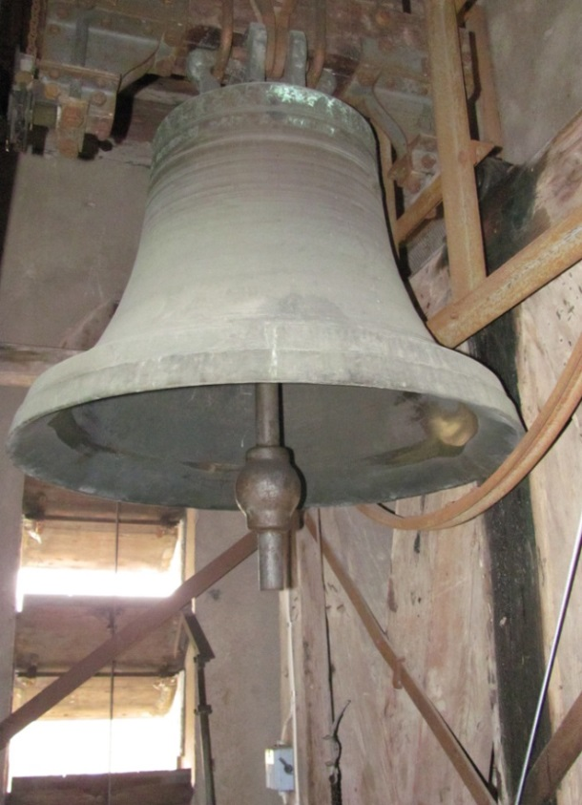 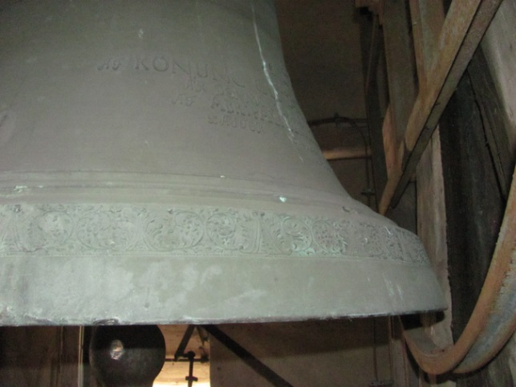
Stora Klockan, 105 cm hög och 111 cm i diameter
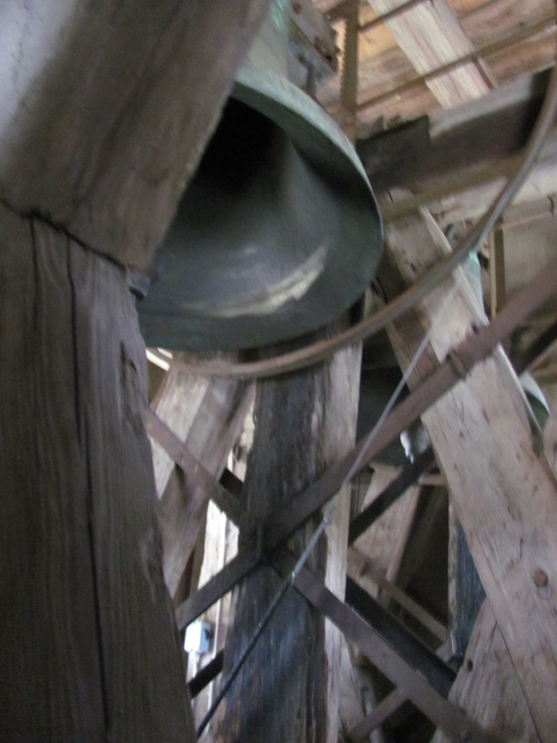
Kraftiga balkar ser till att klockorna fritt kan ringa till samling i sorg och glädje.

Dopfunten
Dopfunten är av ljus ek och tillverkades 1875 i Kristianstad av snickare M. Olsson. Priset för dopfunten var 150 riksdaler. Dopfunten är åttkantig med vackert inskuren dekor på sidorna.
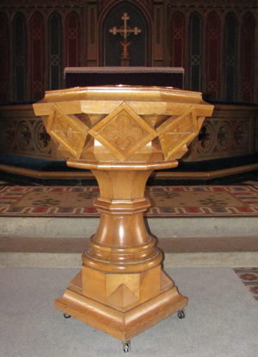
Det utsökta dopfatet är gjort av mässing och tillverkades omkring 1550.
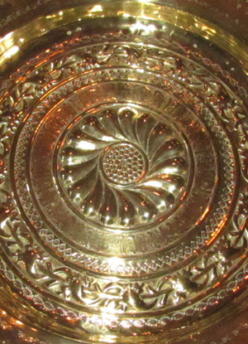
Dopfunten från den ursprungliga medeltida kyrkan finns nu i Karsholms slottspark några kilometer norr om Kristianstad.
Rosettfönstret
Ovanför altaret i Nosaby kyrka finns ett mycket vackert målat rosettfönster. Fönstret har funnits sedan 1875 men målades 1937 av Erik ”Jerke” Jerken (1898-1947). Erik Jerken är känd från målningar i bl.a. Stockholms Stadshus, Stockholms konserthus och Högalidskyrkan. Det storslagna fönstret i Nosaby kyrka består av sju cirklar med motiv från Jesu liv. Sett medsols är bilderna I mitten finns en bild på korsfästelsen.
Ett rosettfönster är sammansatt av flera runda fönster som tillsammans bildar ett kronbladsmönster. Rosettfönster finns i många Europeiska länder. Notre Dame i Frankrike är ett vackert exempel.
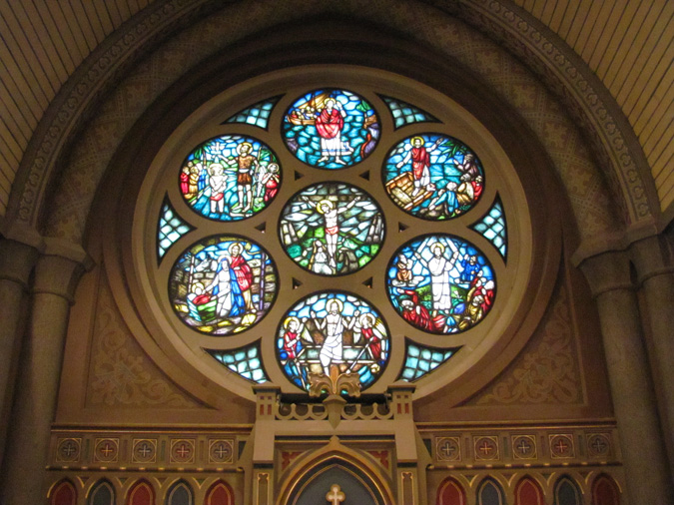

Korsfästelsen
Brödundret, Jesus predikar vid Gensarets sjö
Jesus går på vatten
Jesus Döps DfödelseDöpsxxxx
Jesu födelse
Uppståndelsen
Jesus på förklaringsberget
Orglarana
Kyrkan har tre orglar.
Läktarorgeln är 19-stämmig och tillverkades 1962 av A. Mårtenssons Orgelfabrik AB i Lund.
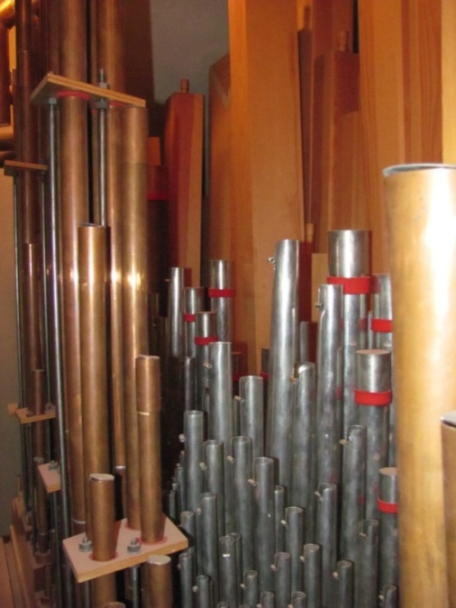
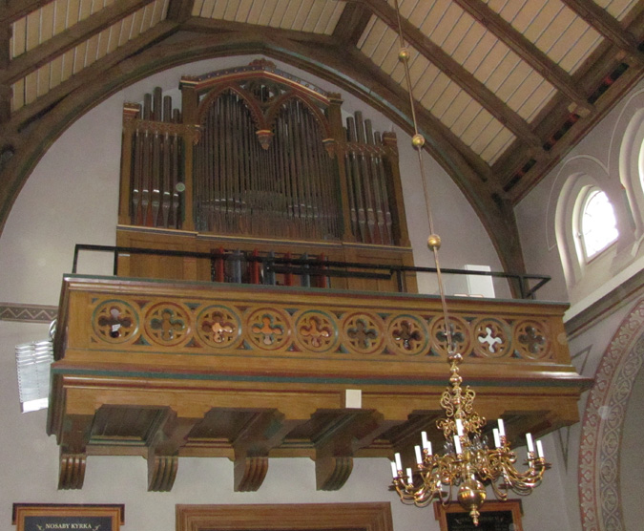

Kororgeln är 6-stämmig och tillverkades 1990 av Walter Thür Orgelbyggeri AB i Torshälla.
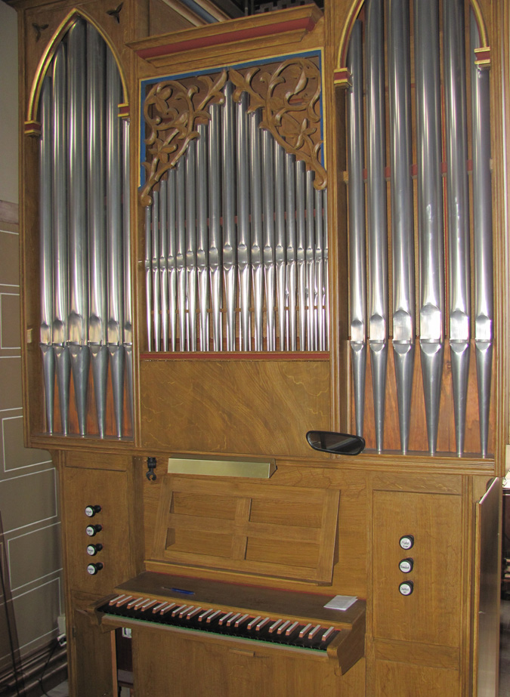

År 2015 installerades en ny digital orgel. Denna orgel är sammankopplad med läktarorgeln och ger nya spännande möjligheter för nyskapande samspel mellan organist, kör och dirigent. Den digitala orgeln har dessutom inspelade ljud från orgelpipor i kyrkor runt om i världen.
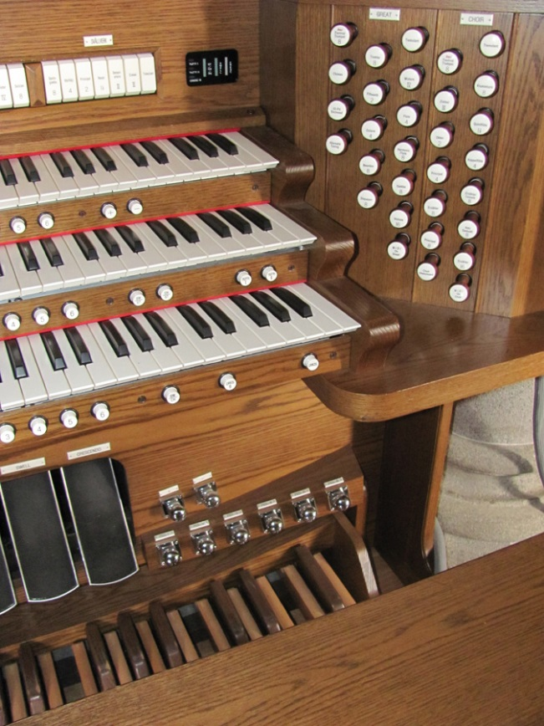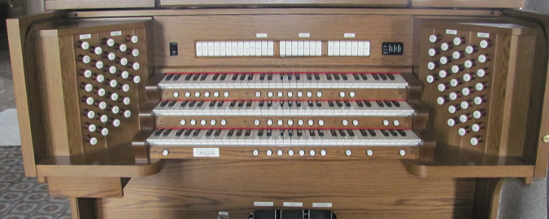

Predikstolen

Predikstolen är gjord av ljus ek. På den sexsidiga korgen finns snidade figurer föreställande evangelisterna: Matteus, Marcus, Lukas och Johannes.

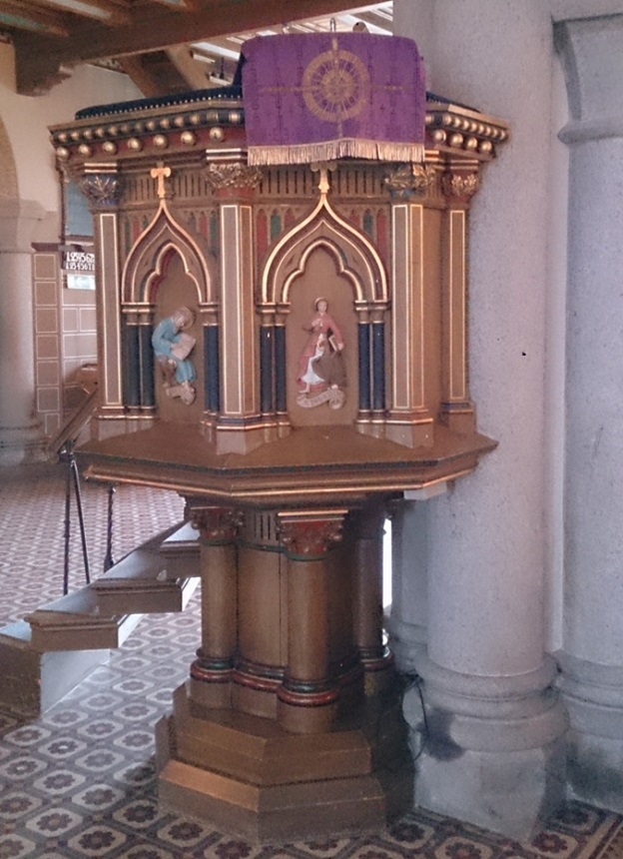

Textilier

Nosaby kyrkas mässhakar är sydda av Veneziansk sidendamast.

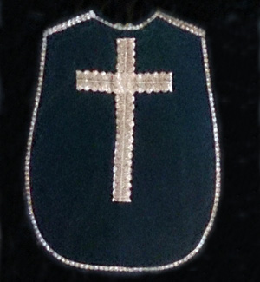

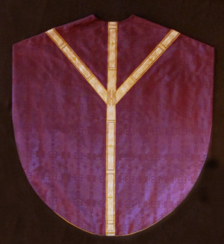

Källor:
Kring Nosaby kyrka av Christer Olofsson
Wikipedia/Nosaby Kyrka
Wikipedia/Helgo Zetterwall
Kristianstad museum: Minnesluckan
zetterwall.helgo.net
Nosabybygdens historia av föreningen Nosaby kyrka och bygd

